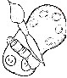

Schreibe oder male auf.

Welchen Müll kannst du vermeiden?

 Welchen Müll kannst du wiederverwenden?

Welcher Müll kann recycelt werden?